**Informe Final Métodos de Resolución de Ecuaciones Lineales y no lineales**

**por : Rómulo Walter Condori Bustincio**

**Previos.-** Para resolver y modelar los diferentes sistemas lineales presentados en el siguiente informe, se ha creado la clase matrix, que es un contenedor adaptativo, y se ha implementado funciones básicas realizadas por matrices, suma, multiplicación, etc.

**Código de la clase matrix:**

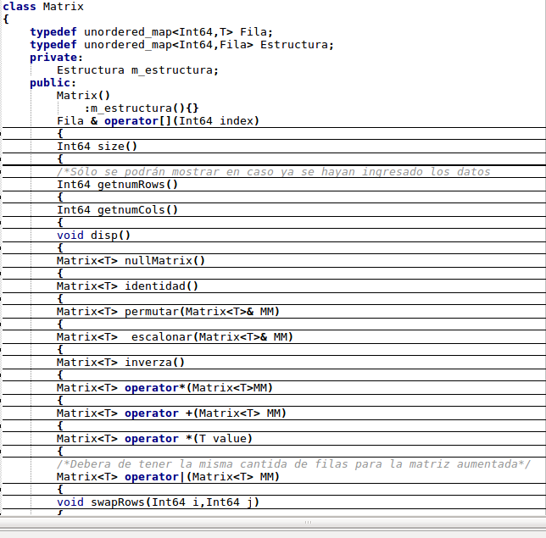

La definición de las funciones de la clase matrix, se encuentra en el archivo matrix.cpp.

**I Método de Jacobi.-**

Código:

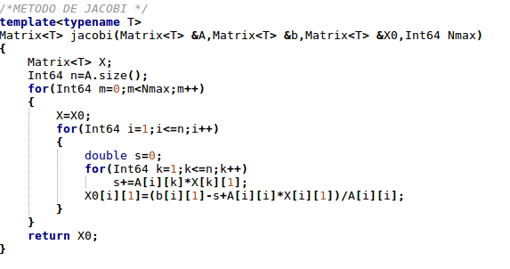

Ejecución:

Para la ejecución, se considerará el siguiente sistema:

[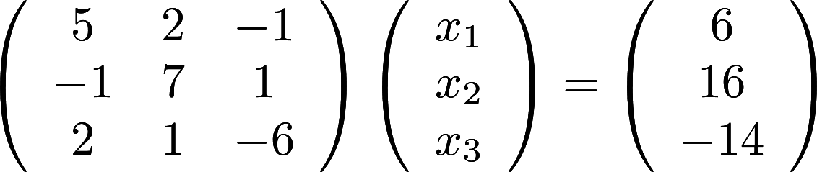](http://api.gmath.guru/cgi-bin/gmath?%5Cdpi%7B480%7D%5Cleft(%7B%5Cbegin%7Barray%7D%7Bccc%7D%0A5%20%26%202%26-1%5C%5C%0A-1%267%261%5C%5C%0A2%261%26-6%0A%20%20%5Cend%7Barray%7D%20%7D%20%5Cright)%0A%20%5Cleft(%7B%5Cbegin%7Barray%7D%7Bc%7D%0A%20%20%20x_1%20%20%5C%5C%0A%20%20%20x_2%5C%5C%0Ax_3%5C%5C%0A%20%20%5Cend%7Barray%7D%20%7D%20%5Cright)%3D%0A%20%5Cleft(%7B%5Cbegin%7Barray%7D%7Bc%7D%0A%20%20%206%20%5C%5C%0A%20%20%2016%5C%5C%0A%20%20%20-14%5C%5C%0A%20%20%5Cend%7Barray%7D%20%7D%20%5Cright)%0A)

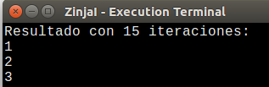

**II Método de Gauss-Seidel.-**

Código:

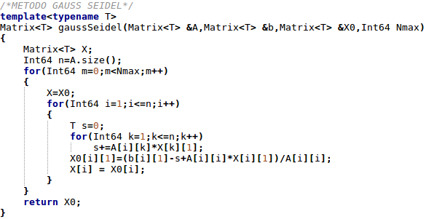

Ejecución:

Para la ejecución, se considerará el siguiente sistema:

[](http://api.gmath.guru/cgi-bin/gmath?%5Cdpi%7B480%7D%5Cleft(%7B%5Cbegin%7Barray%7D%7Bccc%7D%0A5%20%26%202%26-1%5C%5C%0A-1%267%261%5C%5C%0A2%261%26-6%0A%20%20%5Cend%7Barray%7D%20%7D%20%5Cright)%0A%20%5Cleft(%7B%5Cbegin%7Barray%7D%7Bc%7D%0A%20%20%20x_1%20%20%5C%5C%0A%20%20%20x_2%5C%5C%0Ax_3%5C%5C%0A%20%20%5Cend%7Barray%7D%20%7D%20%5Cright)%3D%0A%20%5Cleft(%7B%5Cbegin%7Barray%7D%7Bc%7D%0A%20%20%206%20%5C%5C%0A%20%20%2016%5C%5C%0A%20%20%20-14%5C%5C%0A%20%20%5Cend%7Barray%7D%20%7D%20%5Cright)%0A)

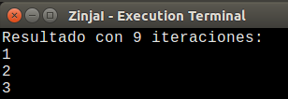

El método de Gauss seidel converge de manera más rápida, sin embargo hay que considerar que se requiere que la matriz sea estrictamente dominante

**III Método de Eliminación Gaussiana.-**

**Código:**

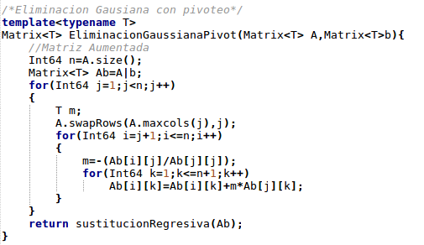

Para la versión sin pivoteo, sólo se requiere comentar la línea que contiene al método swapRows

**Ejecución**:

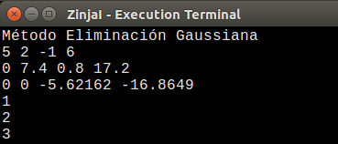

El código nos muestra la matriz aumentada escalonada y la solución por la sustitución regresiva, al ser un método directo, no requiere máximo número de iteraciones

**IV Descomposición LU**

Código:

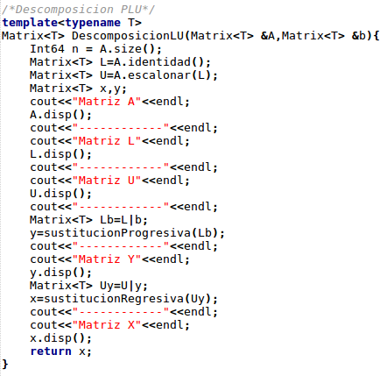

La implementación de este método requiere la función sustitución progresiva, regresiva y métodos propios de la clase matrix, escalonar y generar matriz identidad.

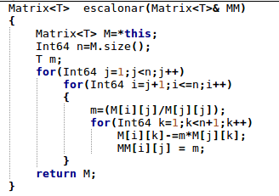

Ejecución:

Para la ejecución, se considerará el siguiente sistema:

[](http://api.gmath.guru/cgi-bin/gmath?%5Cdpi%7B480%7D%5Cleft(%7B%5Cbegin%7Barray%7D%7Bccc%7D%0A5%20%26%202%26-1%5C%5C%0A-1%267%261%5C%5C%0A2%261%26-6%0A%20%20%5Cend%7Barray%7D%20%7D%20%5Cright)%0A%20%5Cleft(%7B%5Cbegin%7Barray%7D%7Bc%7D%0A%20%20%20x_1%20%20%5C%5C%0A%20%20%20x_2%5C%5C%0Ax_3%5C%5C%0A%20%20%5Cend%7Barray%7D%20%7D%20%5Cright)%3D%0A%20%5Cleft(%7B%5Cbegin%7Barray%7D%7Bc%7D%0A%20%20%206%20%5C%5C%0A%20%20%2016%5C%5C%0A%20%20%20-14%5C%5C%0A%20%20%5Cend%7Barray%7D%20%7D%20%5Cright)%0A)

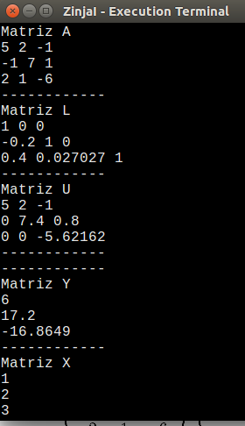

**V Descomposición PLU**

**Código.-**

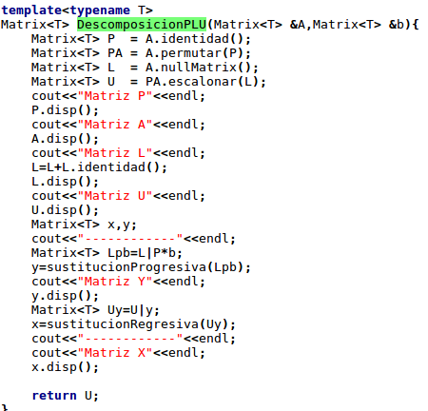

El código presentado es una extensión del primero, con la diferencia que genera la matriz de permutación.

Ejecución:

Para La ejecución se considera el siguiente sistema:

[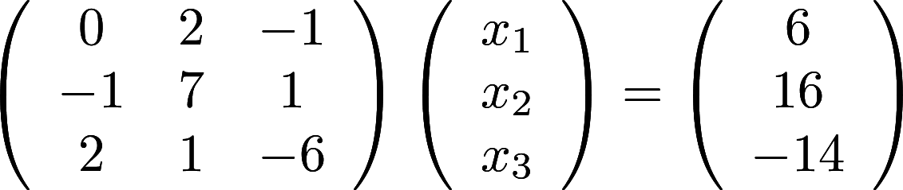](http://api.gmath.guru/cgi-bin/gmath?%5Cdpi%7B480%7D%5Cleft(%7B%5Cbegin%7Barray%7D%7Bccc%7D%0A0%20%26%202%26-1%5C%5C%0A-1%267%261%5C%5C%0A2%261%26-6%0A%20%20%5Cend%7Barray%7D%20%7D%20%5Cright)%0A%20%5Cleft(%7B%5Cbegin%7Barray%7D%7Bc%7D%0A%20%20%20x_1%20%20%5C%5C%0A%20%20%20x_2%5C%5C%0Ax_3%5C%5C%0A%20%20%5Cend%7Barray%7D%20%7D%20%5Cright)%3D%0A%20%5Cleft(%7B%5Cbegin%7Barray%7D%7Bc%7D%0A%20%20%206%20%5C%5C%0A%20%20%2016%5C%5C%0A%20%20%20-14%5C%5C%0A%20%20%5Cend%7Barray%7D%20%7D%20%5Cright)%0A)

Produciendo la siguiente salida:

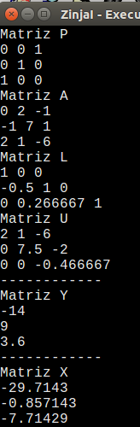

**VI Newton en sistemas no lineales:**

**Código.-** para la implementación del método de newton en sistemas no lineales, se utiliza un contenedor de funciones:



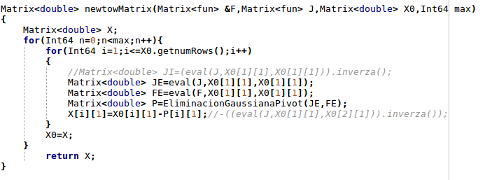

Ejecución.- Para la ejecución se resolverá el siguiente sistema no lineal:

[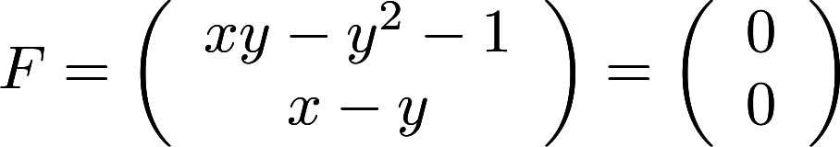](http://api.gmath.guru/cgi-bin/gmath?%5Cdpi%7B480%7DF%3D%5Cleft(%7B%5Cbegin%7Barray%7D%7Bc%7D%0Axy-y%5E2-1%5C%5C%0Ax-y%5C%5C%0A%20%5Cend%7Barray%7D%20%7D%20%5Cright)%3D%0A%20%5Cleft(%7B%5Cbegin%7Barray%7D%7Bc%7D%0A%20%20%200%20%5C%5C%0A%20%20%200%5C%5C%0A%20%20%5Cend%7Barray%7D%20%7D%20%5Cright)%0A)

Siendo el Jacobiano del mismo

[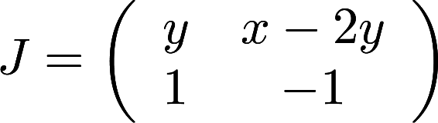](http://api.gmath.guru/cgi-bin/gmath?%5Cdpi%7B480%7DJ%3D%5Cleft(%7B%5Cbegin%7Barray%7D%7Bcc%7D%0Ay%26x-2y%5C%5C%0A1%26-1%5C%5C%0A%20%5Cend%7Barray%7D%20%7D%20%5Cright))

La ejecución produce las siguientes soluciones con un punto inicial igual a:

[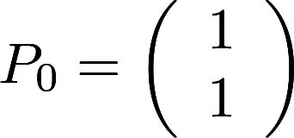](http://api.gmath.guru/cgi-bin/gmath?%5Cdpi%7B480%7DP_0%3D%5Cleft(%7B%5Cbegin%7Barray%7D%7Bc%7D%0A1%5C%5C%0A1%5C%5C%0A%20%5Cend%7Barray%7D%20%7D%20%5Cright))

